Мастер-класс «Для родителей и детей младшего дошкольного возраста»
Чем раньше ребенок начнет заниматься творчеством, тем лучше. Возможно, он и не станет художником, дизайнером или скульптором, однако научится решать разные задачи необычными способами, не стесняться проявлять себя, быть открытым миру и не бояться дерзких идей. А это важно в любой работе. Да и в жизни вообще. Вот несколько мастер-классов для вас и ваших детей. Дайте простор воображению и повеселитесь от души!

Цветная обувь
Предложите детям ненадолго стать сапожниками и сделать себе обувь. Занятие это очень увлекательное.
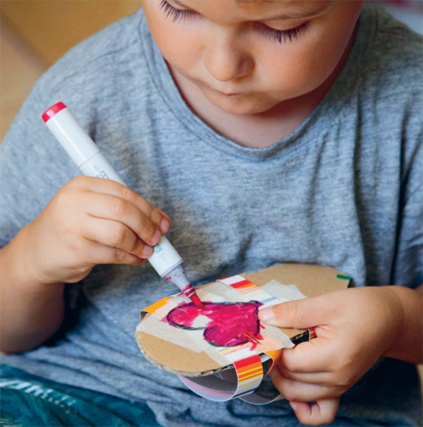
Для начала пусть ребенок поставит свою босую ножку на картон или плотную бумагу и сам или с вашей помощью обведет стопу, затем вторую. Эти рисунки нужно будет вырезать по контуру — подошвы готовы. Теперь добавляйте к ним любое количество лямок и ремешков из цветной бумаги (лучше плотной). Для крепления используйте малярный или обычный скотч. Можно воспользоваться и степлером, но в этом случае скрепки должны ложиться так, чтобы их острые края не касались ноги.
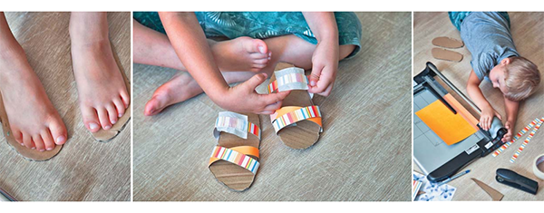
Девочкам предложите сделать «настоящие» греческие сандалии: прямо к картонной подошве привязать длинные тонкие веревочки, которые потом будут обвиваться крест-накрест вокруг ноги и завязываться под самым коленом. Скорее всего, девчонкам в этом занятии больше понравится то, что можно придумывать обувь любого цвета и как угодно ее украшать, то есть побыть маленькими дизайнерами. А мальчишкам полезно будет понять, как обувь устроена. Не забудьте рассказать детям, что когда-то, в древние времена, примерно так, как в вашей игре, в странах с теплым климатом и появились первые сандалии. С малышами сделайте совсем простой вариант обуви — из картонной подошвы, прикрепленной к ноге малярным скотчем. Заранее объясните детям, что в самодельной обуви лучше не бегать, потому что картон скользит по полу сильнее, чем подошва обычных тапочек, ботинок или сандалий.

Роспись веток
Некоторые ветки красивы сами по себе, но если их еще и раскрасить, то они так и просятся стать украшением интерьера.
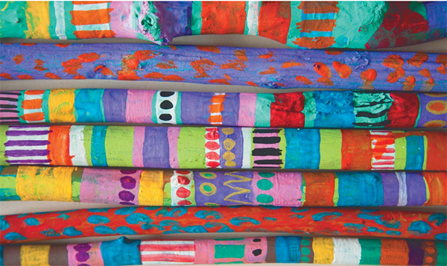
Особенно хорошо краска ложится на ветки (и даже тонкие бревнышки), собранные на берегу реки или моря. Волна смывает с них кору, и древесная поверхность становится очень гладкой. Для росписи веток подойдут гуашь или акрил, а на финишной стадии можно нанести декоративный узор перманентными маркерами. Или просто белым маркером. Толстые веточки удобнее раскрашивать, когда они лежат на горизонтальной поверхности, а тонкие воткните в кусок пенополистирола и, поставив эту конструкцию на стол, работайте с ними по вертикали.
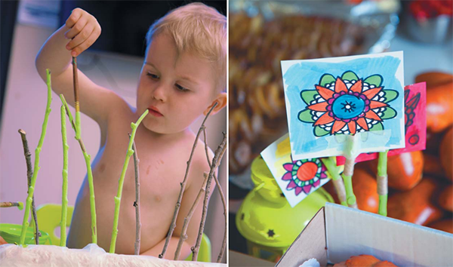
Свяжите несколько расписанных веток — и вот уже готово декоративное панно, которое можно повесить на стену. Если вы целенаправленно раскрашиваете ветки для украшения интерьера, то сразу подберите краски в цветовой гамме (или, наоборот, по контрасту) той комнаты, для которой ваше творение предназначено.
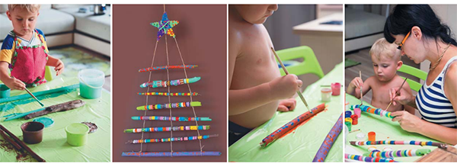
Если подвесить ветки вертикально, то получится отличный мобиль. А еще из раскрашенных веток можно сделать необычные подставки для табличек к детскому праздничному столу.

Рисование на соли

К рисованию на соли необходимо подготовиться заранее, причем для деток постарше подготовительная часть может стать отдельным интересным занятием.
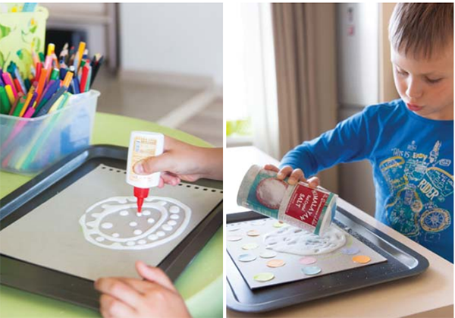
Вам понадобятся лист плотной бумаги или картона, клей ПВА и мелкая поваренная соль. Суть проста: сделать рисунок клеем, щедро посыпать его солью и оставить сохнуть. Это и есть первая, подготовительная, часть процесса. Когда рисунок высохнет, начнется, собственно, само рисование — по затвердевшей соли. Краска на ней очень красиво расплывается, и цвета причудливо смешиваются. Для нанесения клеевого рисунка удобно пользоваться тюбиком с тонким носиком: клей должен ложиться плотной дорожкой, чтобы соль к нему хорошо прилипала. Можно изобразить нечто абстрактное, хаотичное или придумать сюжет. Клеевые дорожки, обильно посыпанные солью, должны высыхать примерно пять-шесть часов, лучше всего просто оставить их в покое на ночь. Потом останется лишь стряхнуть излишки соли — и холст готов!
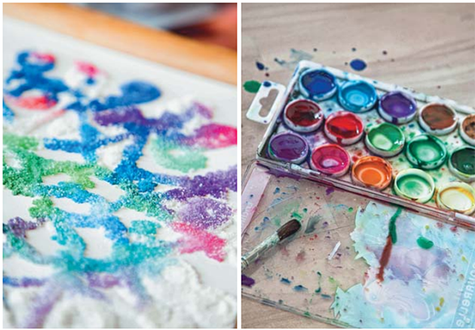
Рисовать по солевому узору лучше всего акварелью или гуашью, разбавленной водой до очень жидкой консистенции. Краску достаточно наносить «точечно» — соль хорошо пропитывается влагой. Поэтому можно использовать не только кисточку, но и пипетку или пластмассовый шприц без иглы — при таком рисовании это даже удобнее. Выполненные в такой технике рисунки, пусть и с самыми простыми геометрическими «сюжетами», благодаря интересной текстуре искрящихся кристаллов соли и удивительным цветовым переходам всегда кажутся живыми, объемными, даже немного фантастическими.
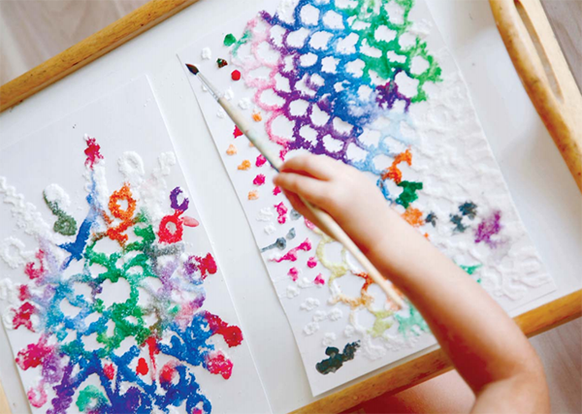
Правда, любоваться необычной соленой красотой вряд ли удастся слишком долго. Несмотря на клеевую основу, «соленый» рисунок недолговечен, точнее — его достаточно трудно сохранить, потому что соль все время будет потихоньку осыпаться, как бы тщательно вы ни стряхнули ее до окрашивания. И об этом лучше заранее предупредить детей — меньше будет огорчений. Зато «соленые художества» вечно хранятся в электронном виде — просто фотографируйте их!

Рисование ногой
Кто сказал, что ногой не порисуешь? Очень даже порисуешь! Другой вопрос — получится ли изобразить что-то высокохудожественное? Это вряд ли! Но зато море веселья и буря положительных эмоций гарантированы. К тому же помимо творчества это еще и очень полезная оздоровительная процедура — с недавних пор детские врачи используют ее в ортопедии как упражнение для лечения и профилактики плоскостопия. Удобнее всего рисовать ногой, лежа на полу и по вертикальной поверхности. Конечно, необходимо позаботиться о том, чтобы не страшно было выйти за рамки листа. Если лист бумаги прикреплен на стену, то заклейте ее пленкой в радиусе метра вокруг рисовального поля. Карандаш, а лучше маркер, можно удержать только босой ногой, так что для начала пусть ваши босолапики просто потренируются держать фломастер, зажимая его пальцами ног. Заодно расскажите им про обезьян, которые очень успешно пользуются своими нижними конечностями при выполнении даже достаточно сложных манипуляций.
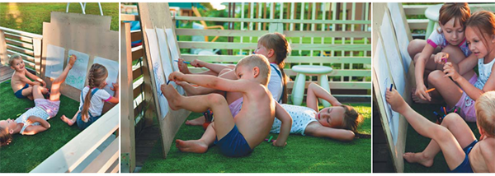
Когда дети вдоволь натренируются держать маркер пальцами ног, предложите им приклеить его к ноге малярным скотчем. И еще пятнадцать минут веселья вам гарантированы.

Объемные краски
Для работы с объемной краской от вас потребуется некоторая подготовка, но результат обязательно порадует детей.
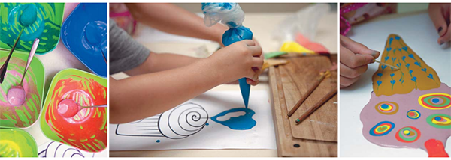
Нужно будет приготовить базовую массу для краски — делается она из муки, воды и соды. В большой миске или кастрюле разведите воду с мукой до консистенции не очень густой сметаны. Взбейте миксером и добавьте ложку соды или пакетик разрыхлителя для теста. Еще раз все тщательно перемешайте миксером. Разложите массу по кружкам или маленьким мисочкам и подмешайте в каждую из них немного жидкой гуаши или акрила до получения нужного цвета. Все тщательно перемешайте. Наносить краску удобно с помощью кондитерских мешочков. Также для рисования понадобится плотная бумага или картон.
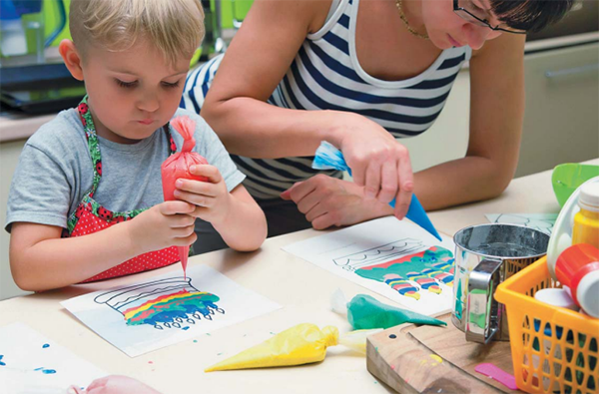
Фишка в том, что готовый рисунок ставится на пять минут в разогретую духовку. Сода, содержащаяся в краске, увеличивает его в два раза. Да и сам процесс такого рисования детям тоже очень интересен, потому что здесь можно не просто заполнять пространство краской, а, например:
- Поставить жирную точку одним цветом, затем в середину этой точки выдавить немного краски другого цвета, затем третьего. Пятно краски каждый раз будет расширяться по окружности, вбирая в себя всё новые разноцветные круги.
- Внутри заполненного краской поля поставить точку контрастным цветом и зубочисткой аккуратно как бы перечеркнуть ее посередине — получится сердечко.
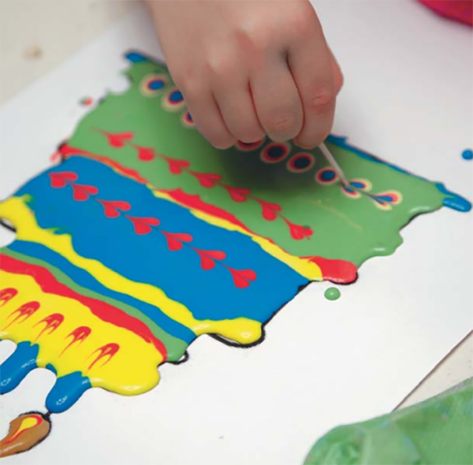
- Из центра красочного круга зубочисткой или шпажкой в разные стороны рисовать лучи — получится снежинка; а если, наоборот, от краев к центру — то цветочек.
- Заполнить весь рисунок краской разного цвета и с помощью зубочистки смешивать в хаотичном порядке.
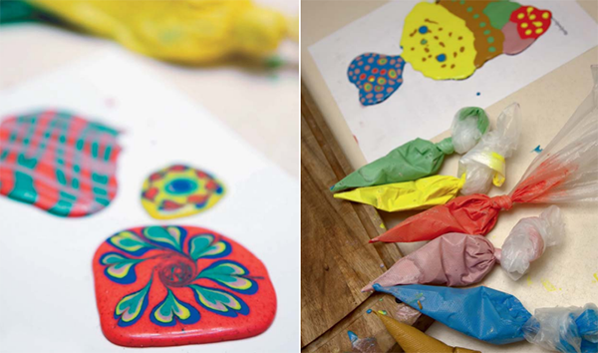
У этого увлекательного занятия есть только два минуса: картины часто деформируются при запекании, особенно если бумага тонкая; и хранятся такие рисунки недолго, ведь это все же не краски, а тесто. Однако радость от процесса столь велика, что такие мелочи, как правило, никого не останавливают.
Воспитатели младшей группы №11: Трушина Н.В., Трофименко О.И.

